县政务服务数据管理局召开政务服务事项“深调研”工作培训会
为贯彻落实县委书记专题会议精神，做好全县政务服务事项“深调研”工作，确保工作成效，3月8日上午，县政务服务数据管理局在局会议室召开调研培训会，党组书记、局长李文华主持会议，副局长熊育华、李国锋等调研组成员参加。
会议首先由李国锋对调研组成员进行培训。李国峰对本次调研工作的任务目标、调研的具体内容及注意事项进行了详细的阐述，要求参会人员要深入理解“一门式一网式”改革的内涵，做深、做实、做细调研工作，全面掌握我县各单位目前政务服务事项的真实情况。
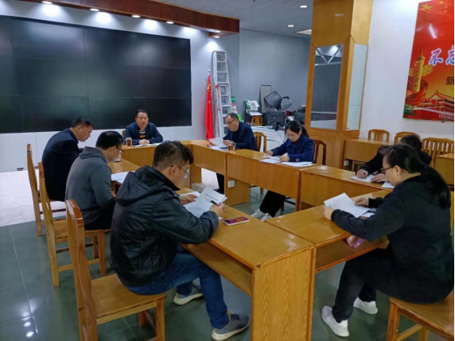
随后，与会人员就调研的相关事项展开了深入讨论。
最后，李文华强调：一是要深刻领会调研的意义，贯彻落实县委书记专题会议精神，推进“放管服”改革和“数字政府”建设；二是要深刻理解调研的内容，对调研过程中遇到的问题要集思广益，一竿子到底，确保摸清摸透；三是要确保调研取得实效，并把调研成果转化为新政务服务大厅事项和人员入驻的重要依据及推动今后工作的动力。

